- Заходим https://rmansys.ru/files/, скачиваем RMS Удаленный доступ – полная версия.

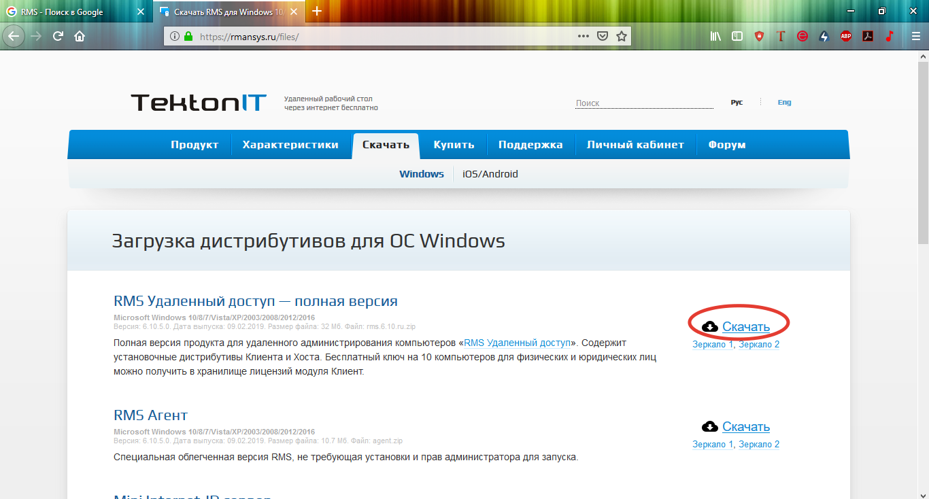

- Из скачанного архива запускаем и устанавливаем RMS Host

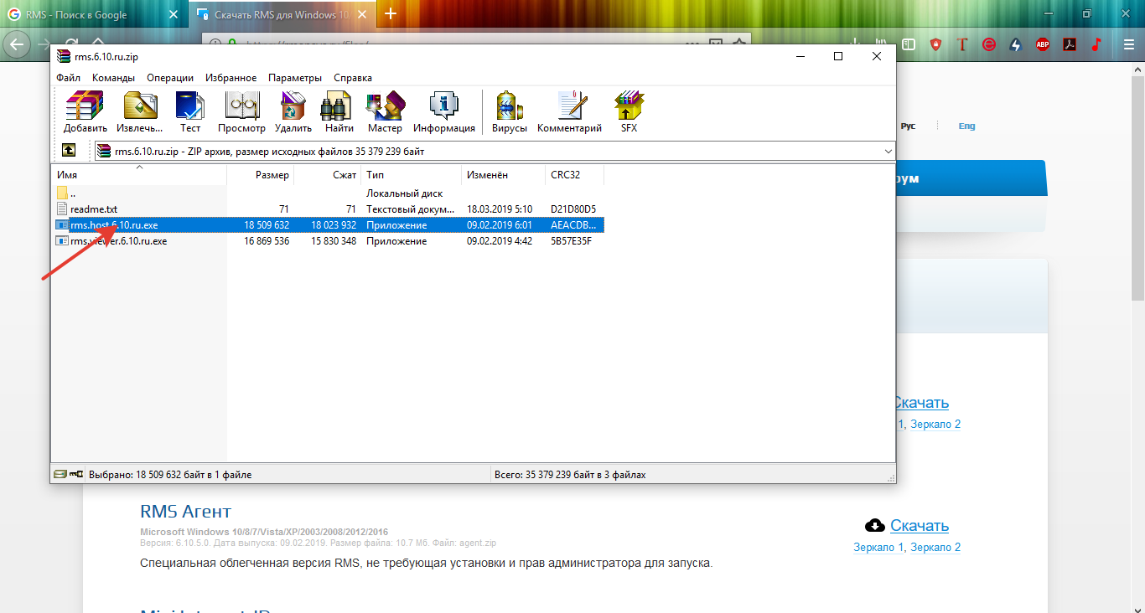

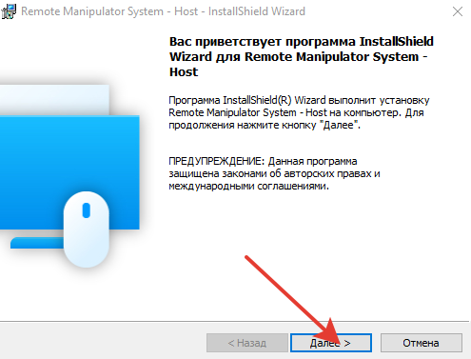
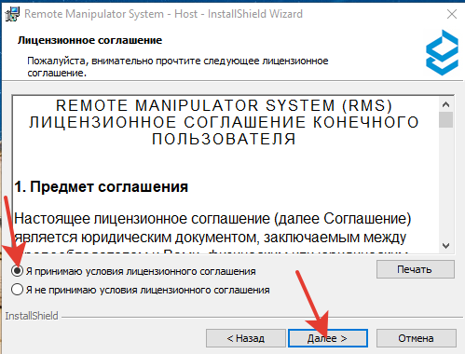

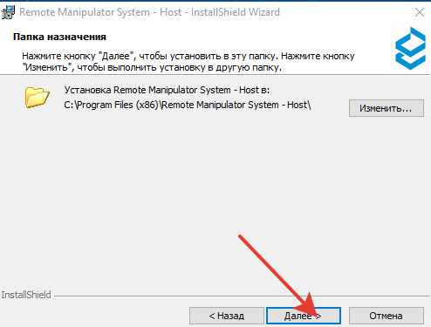
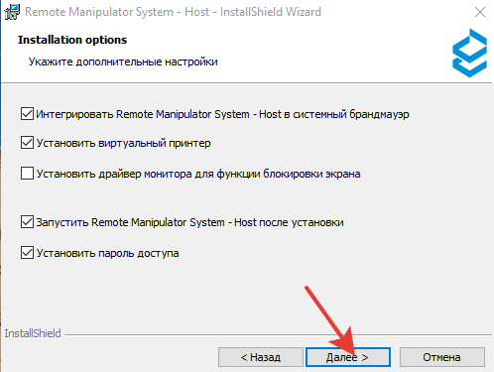

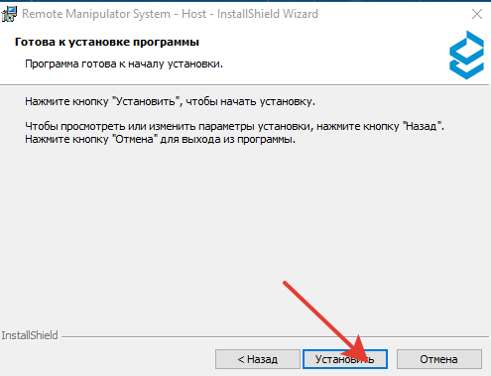

- Во время установки программного обеспечения будет предложено ввести пароль, вводим 123@BITbratsk

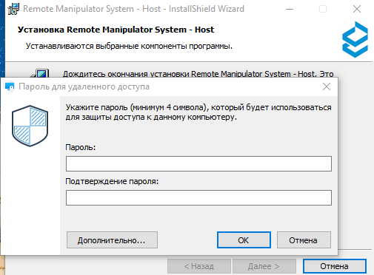

- Нажимаем Готово, все программа установлена. Далее необходимо получить ID номер и сообщить его в отдел БИТ
Нажатием правой кнопки мышки заходим в настройку интернет ID соединения
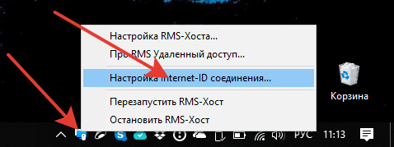

Нажимаем получить новый ID

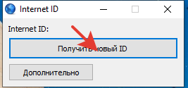

Полученный номер сообщаем в отдел БИТ

